Министерство образования Московской области
Муниципальное дошкольное образовательное учреждение
Центр развития ребенка – детский сад №1

«Фестиваль мастеров»
Мастер-класс на базе клуба «Воспитатель Подмосковья».
Конспект непосредственно образовательной деятельности по художественно-эстетическому творчеству
«Перо Жар-птицы».
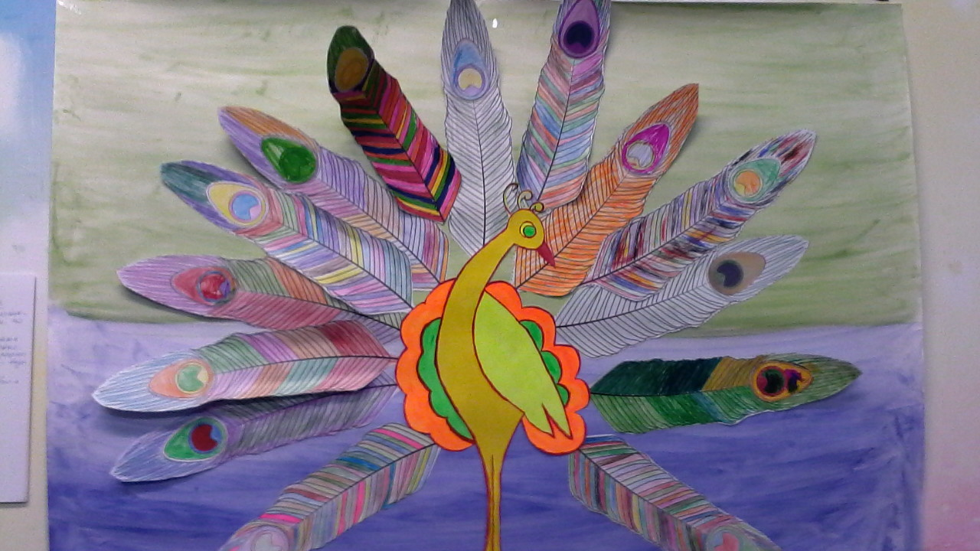

Подготовила и провела воспитатель
Первой квалификационной категории
Казакова Елена Ивановна

г.о. Орехово-Зуево,
октябрь, 2014год
Здравствуйте, уважаемые коллеги. Разрешите представить вам мастер-класс по социальному партнерству семьи и ДОО, главной целью которого является продолжение работы, проделанной ребенком с родителями дома по пособию «Детский календарь». В данном случае – это задание по художественному творчеству.
Сейчас я предлагаю вашему вниманию видеосюжет по выполнению данного задания.
Просмотр видеосюжета «Перо Жар-птицы» (Шаронов Артем).
А теперь, я покажу вам, как воспитатель может продолжить данную работу в детском саду. Один из вариантов может - это проведение НОД. Для этого мне нужны 7 человек. Итак, коллеги, представьте, что вы дети старшего дошкольного возраста (5-6лет).
Цель: продолжить работу, проделанную дома ребенком с родителями.
Задачи:
- учить детей соотносить реальные и сказочные образы;
- дать возможность каждому из детей проявить самостоятельность в выборе цветов при раскрашивании пера;
- учить создавать коллективную работу.

Ход НОД.
Воспитатель: Дети, сегодня наше занятие будет необычным, оно будет сказочным. Но для того, чтобы нам попасть в сказку, я возьму волшебную палочку и произнесу заклинание: Закройте глаза!
«Сказка – сказочка, приди,
Наших деток удиви!
В лес волшебный отведи».
(Включается диск со звуками голосов птиц).
А теперь откройте глазки.
Мы с вами очутились в сказочном лесу, где живут самые разные птицы: и те, которых вы знаете и видите каждый день на улице, и те, которых вы никогда не встречали. Давайте посмотрим, что же это за птицы.
Дидактическая игра «Собери птицу» (вызываю троих детей, они собирают пазл – фигуры птиц. Они должны назвать, что это за птица).
Воспитатель: Молодцы, правильно отгадали. А на самой дальней сказочной поляне волшебного леса живут необычные птицы, которые живут только в сказках. Каких сказочных птиц вы знаете?
(ответы детей)
Жар-птица – красивейшая из птиц, благодаря своему яркому оперению. Вспомните, в каких сказках встречалась это птица?
Дети: «Жар птица и Василиса Царевна», «Конек-горбунок», «Иван-Царевич и серый волк».
В.: Верно. Дома с родителями вы читали эти сказки и сможете ответить на мой вопрос, почему ее называют Жар-птица?
(Ответы детей)
В.: Там, где появлялась она, все расцветало и от этого становилось солнечно и красиво, все были счастливы. Но в этом лесу случилась беда. Злая волшебница позавидовала Жар-птице, поймала ее и превратила в бесхвостое создание. Опечалились все птицы сказочного леса и улетели далеко-далеко, подальше от злой волшебницы.
Но можно ли оставаться в стороне, когда к кому-то приходит беда? Мы должны помочь несчастной Жар-птице? Как мы можем ей помочь?
(Дети предлагают свои варианты).
Если мы поможем Жар-птице вернуть ее прекрасный хвост, то все птицы вернуться обратно в волшебный лес.
Дома вы с родителями изготовили красивые перышки с яркими глазками в середине. Я думаю, эти перышки подойдут для того, чтобы вернуть нашей Жар-птице хвост. Но нам нужно сделать эти перышки яркими, какими они должны быть у Жар-птицы. Для этого нам понадобятся цветные карандаши.
Показ воспитателя. Закрашивание перьев.
И прежде, чем приступить к работе, давайте поиграем, чтобы работать было веселее.

Физминутка «Павлины»
Руки подняли и покачали - Руки вверх, наклоны вправо-влево.
Это деревья в лесу.
Руки согнули, кистями Постепенно расслабить руки, опустить вниз
Встряхнули - и поднять вверх, потрясти кистями.
Это ветер сбивает росу. Повторить расслабление рук.
В стороны руки, Руки в стороны, взмахи – волны с поворотами
Плавно помашем - туловища налево-направо.
Это павлины летят.
Как они сядут, мы тоже Расслабить руки, опустить вниз и назад за спину,
Покажем, кисти в «замок», лопатки соединить, держать 3с. Крылышки сложим назад. Сесть на корточки

Самостоятельная деятельность детей – закрашивание перьев.
Совместная деятельность воспитателя и детей – приклеивание перьев.
(Звучит музыка с пением птиц)

Воспитатель: Посмотрите, какой прекрасный хвост получился. Как сразу стало красиво, ярко и солнечно.
Теперь все птицы непременно вернуться обратно в волшебный лес. А, чтобы они быстрее вернулись, мы тоже ненадолго превратимся с вами в птиц.

Игра: «Ходит по двору индюк»

Ходит по двору индюк

(шаги на месте)
Среди уток и подруг.
Вдруг увидел он грача

(остановиться, удивленно посмотреть вниз)
Рассердился сгоряча.
Сгоряча затопал

(потопать ногами)
Крыльями захлопал

(руками, словно крыльям, похлопать себя по бокам)
Весь раздулся, словно шар

(руки на поясе)
Или медный самовар

(сцепить округленные руки перед грудью)
Затряс бородою
(помотать головой, приговаривая «бала – бала – бала», как индюк)
Понесся стрелою.
(бег на месте)

Воспитатель: Вы все молодцы, очень хорошо справились с трудной задачей – помогли Жар-Птице вернуть свой прекрасный хвост. Но нам пора возвращаться из сказочного леса, и поэтому вы закроете глаза, а я тем временем снова возьму «волшебную палочку» и произнесу волшебное заклинание, которое нам поможет вернуться:
«Сказка – сказочка, прощай!
Мы уходим, не скучай! »
Воспитатель: Откройте глазки, ребята, вот мы снова в нашей любимой группе!
Рефлексия.
- Где мы с вами побывали?
- Что мы делали в сказочном лесу?
- Почему Жар-птицу так называют?
- Что случилось с Жар-птицей?
- Как мы помогли Жар-птице?

